MỤC LỤC

LỜI MỞ ĐẦU 4
NỘI DUNG 5
Phần 1. Giải pháp vô tuyến qua mạng GSM 5
1.1 Tổng quan về mạng GSM 5
1.2 Module truyền dữ liệu thông qua mạng GSM- module sim 548C 11
Phần II. Giải pháp vô tuyến qua mạng GPRS 16
2.1 Tổng quan về mạng GPRS 16
2.2 Đặc điểm 16
2.3 Kiến trúc hệ thống GPRS chung 17
2.4 Truyền dữ liệu qua GPRS của thiết bị 22
KẾT LUẬN 32
TÀI LIỆU THAM KHẢO 33
DANH SÁCH HÌNH VẼ

Hình 1. Kiến trúc mạng GSM 7
Hình 2. Module Sim 548C 11
Hình 3. Tập lệnh đọc tin nhắn 12
Hình 4. Tập lệnh gửi tin nhắn 14
Hình 5. Kiến trúc chung của hệ thống GPRS 17
Hình 6. Cấp phát địa chỉ IP tĩnh trong GPRS 19
Hình 7. Cấp phát địa chỉ IP động trong GPRS 20
Hình 8. Khởi tạo cấu hình mặc định cho modem 23
Hình 9. Thiết lập kết nối module sim 548C với TCP sever 27
Hình 10. Truyền nhận gói TCP giữa modem và GPRS server 29
Hình 11. Hủy kết nối giữa modem và server 30

LỜI MỞ ĐẦU

Xã hội hiện nay, với sự phát triển không ngừng của công nghệ, việc theo dõi, giám sát các đối tượng đã trở nên phổ biến trên thế giới. Sở hữu một thiết bị có khả năng thu và gửi tín hiệu GPS từ vệ tinh đồng nghĩa với việc bạn hoàn toàn có thể biết được chiếc xe máy, ô tô…của mình hiện đang ở đâu, bất kì khi nào bạn cần thông tin về nó. Tuy nhiên để chế tạo ra một thiết bị có thể áp dụng vào thực tế như vậy cũng đòi hỏi đội ngũ kĩ thuật viên, kĩ sư phải dày công nghiên cứu, chế tạo và kiểm thử. Một phần rất quan trọng mang tính quyết định đến khả năng ứng dụng của thiết bị chính là khả năng gửi dữ liệu GPS về cho sever trung tâm xử lý. Đây là nhiệm vụ then chốt và cũng là chức năng chính của bộ thu.
Có nhiều phương án đã được đưa ra thảo luận, xem xét và giải pháp cuối cùng được đội ngũ sinh viên-kĩ sư đưa ra là sử dụng hệ thống thông tin di động GSM/GPRS đang rất phổ biến và thân thiện với người dùng hiện nay. Giải pháp này được đưa ra dựa vào những ưu điểm cũng như khả năng truyền tải thông tin của mạng thông tin di động GSM/GPRS của Việt Nam hiện nay.

NỘI DUNG

Phần 1. Giải pháp vô tuyến qua mạng GSM

1.1 Tổng quan về mạng GSM

1.1.1 Giới thiệu sơ lược mạng GSM
GSM được viết tắt từ (Global System for Mobile Communications) tuy nhiên nguyên thuỷ của nó là : Groupe Spéscial Mobile.
Đây là một trong những công nghệ về mạng điện thoại di động phổ biến nhất trên thế giới. Cho đến nay công nghệ này có gần 2 tỷ thuê bao sử dụng trên phạm vi 212 quốc gia và vùng lãnh thổ. Do nó hầu như có mặt khắp mọi nơi trên thế giới nên khi các nhà cung cấp dịch vụ thực hiện việc ký kết roaming với nhau nhờ đó mà thuê bao GSM có thể dễ dàng sử dụng máy điện thoại GSM của mình bất cứ nơi đâu.
Đặt thuận lợi to lớn của công nghệ GSM là ngoài việc truyền âm thanh với chất lượng cao còn cho phép thuê bao sử dụng các cách giao tiếp khác rẻ tiền hơn đó là tin nhắn SMS. Ngoài ra để tạo thuận lợi cho các nhà cung cấp dịch vụ thì công nghệ GSM được xây dựng trên cơ sở hệ thống mở nên nó dễ dàng kết nối các thiết bị khác nhau từ các nhà cung cấp thiết bị khác nhau.
Nó cho phép nhà cung cấp dịch vụ đưa ra tính năng roaming cho thuê bao của mình với các mạng khác trên toàn thế giới. Và công nghệ GSM cũng phát triển thêm các tính năng truyền dữ liệu như GPRS và sau này truyền với tốc độ cao hơn họ sử dụng EGDE.

1.1.2 Giao tiếp Radio
GSM là mạng điện thoại di động do đó các máy điện thoại di động kết nối với mạng bằng cách tìm kiếm, kết nối với các cell gần nó nhất. Các mạng di động GSM hoạt động trên 4 băng tần. Hầu hết thì hoạt động ở băng tần 900Mhz và 1800Mhz. Vài nước ở châu Mỹ thì sử dụng băng tần 850Mhz và 1900Mh do băng 900Mhz và 1899Mhz ở nơi này đã bị sử dụng trước. Và cực kỳ hiếm có mạng nào sử dụng tần số 400Mhz hay 450Mhz chỉ có ở Scandinavia sử dụng do các băng tần khác đã bị cấp phát cho việc khác. Các mạng sử dụng băng tần 900Mhz thì đường Uplink sử dụng tần số trong dải 890-915Mhz và đường Downlink sử dụng băng tần trong dải 935-960Mhz. Họ chia các băng tần này thành 124 kênh với độ rộng băng thông 25Mhz, mỗi kênh cách nhau 1 khoảng 200Khz.
Sử dụng công nghệ phân chia theo thời gian TDM (Time Division Multiplexing) để chia ra 8 kênh full rate ha 16 kênh full rate. Có 8 khe thời gian gộp lại thành một khung TDMA. Tốc độ truyền dữ liệu của một kênh là 270.833 Kbit/s và khoảng thời gian của một khung là 4615 m.
Công suất phát của máy điện thoại được giới hạn tối đa là 2W đối với băng tần GSM 850/900Mhz và tối đa là 1W đối với băng tần GSM 1800/1900Mhz. Mạng GSM sử dụng hai kiểu mã hoá âm thanh để nén tín hiệu âm thanh 3,1Khz đó là mã hoá 6 và 13Kbps gọi là Full rate (13Kbps) và haft rate (6Kbps). Để nén họ sử dụng công nghệ có tên là Linear Predictive Coding (LPC). Vào năm 1997 thì họ cải tiến thêm cho mạng GSM là bộ mã GSM-EFR sử dụng Full rate 12,2Kbps.
Có tất cả bốn kích thươc cell site trong mạng GSM đó là macro, micro, pico và umbrella. Vùng phủ sóng của mỗi cell phụ thuộc nhiều vào môi trường. Macro cell được lắp trên cột cao hoặc trên các toà nhà cao tầng, micro cell được lắp ở khu thành thị, khu dân cư, pico cell tầm phủ sóng vài chục mét trở lại nên lắp để tiếp sóng trong nhà. Umbrella cell lắp bổ sung vào các vùng bị che khuất hay các vùng trống giữa các cell.
Bán kính phủ sóng của một cell tuỳ thuộc vào độ cao cuả anten, độ lợi của anten thường thì có thể từ vài trăm mét tới vài chục km. Trong thực tế thì khả năng phủ sóng xa nhất của một trạm GSM là 32km (22 mile). Một số khu vực trong nhà mà các anten ngoài trời không thể phủ sóng tới như nhà ga, sân bay, siêu thị thì người ta sẽ dùng các trạm Pico để chuyển tiếp sóng từ các anten ngoài trời vào.

1.1.3 Kiến trúc mạng di động GSM
Một mạng GSM để cung cấp đầy đủ các dịch vụ cho khách hàng cho nên nó khá phức tạp vì vậy sau đây sẽ chia ra các thành phần như sau:
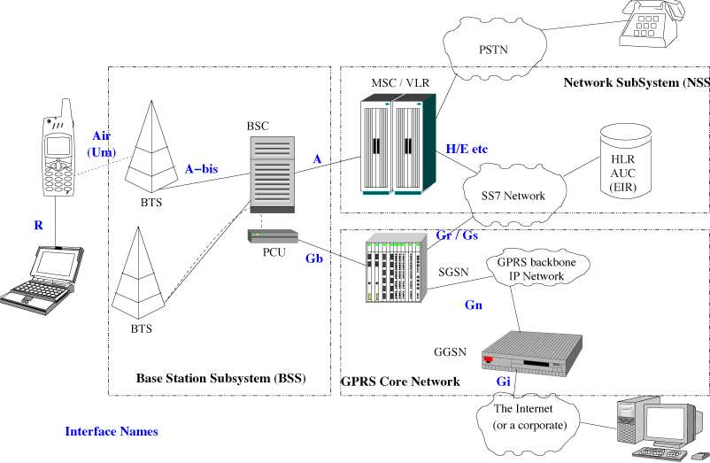

Hình 1. Kiến trúc mạng GSM
- Mạng GSM được chia làm hai hệ thống
Hệ thống chuyển mạch (SS – Switching System) và hệ thống trạm phát (BSS Base Station System). Mỗi hệ thống được xây dựng trên nhiều thiết bị chuyên dụng khác nhau. Ngoài ra, giống như các mạng liên lạc khác, GSM cũng được vận hành, bảo trì và quản lý bởi các công việc liên quan đến thuê bao. BSS xử lý công việc liên quan đến truyền phát sóng Radio. OMC thực hiện nhiệm vụ vận hành và bảo trì mạng, như theo dõi lưu lượng cảnh báo khi cần thiết. OMC có quyền truy xuất đến cả SS và BSS.

- Kiến trúc dạng địa lý
Với mọi mạng điện thoại, kiến trúc là nền tảng quan trọng để xây dựng quy trình kết nối cuộc gọi đến đúng đích. Với mạng di động thì điều này lại càng quan trọng: do người dùng luôn di chuyển nên kiến trúc phải có khả năng theo dõi được vị trí của thuê bao.
- Tế bào(Cell)
Là đơn vị cơ bản của hệ thống tế bào, được định nghĩa theo vùng phủ sóng của BTS. Mỗi ô được cấp phát một số định danh duy nhất gọi là CGI (Cell Global Identity). Để phủ sóng toàn quốc, người ta cần đến một số lượng rất lớn BTS. Để phủ sóng toàn bộ 61 tỉnh thành Mobifone bố trí 358 BTS. Việc bố trí dựa trên mức độ khai thác của từng khu vực, chỉ riêng khu vực 2 (từ Lâm đồng trở vào) đã đặt đến gần 300 BTS (chiếm gần một nửa tổng số BTS của mạng); trong tương lai, GPC (công ty quả lý mạng Vinaphone) và VMS (Mobiphone) vẫn sẽ tiếp tục lắp đặt them BTS để mở rộng và nâng cấp chất lượng phủ sóng.
- Vùng định vị (LA-Location Area)
Nhiều ô được ghép nhóm và gọi là một LA. Trong mạng, vị trí của thuê bao do LA khu vực của thuê bao nắm giữ. Số định danh cho LA được lưu thành thông số LAI (Location Area Identity) ứng với từng thiết bị di động (điện thoại di động) trong VLR. Khi thiết bị di chuyển sang ô của LA khác thì bắt buộc phải đăng ký lại vị trí với mạng, nếu dịch chuyển giữa các ô trong cùng một LA thì không phải thực hiện qui trình trên. Khi có cuộc gọi đến thiết bị, thông điệp được phát ra (broadcast) toàn bộ các ô của LA đang quản lý thiết bị.
- Vùng phục vụ của MSC
Nhiều vùng LA được quản lý bởi một MSC. Để có thể kết nối cuộc thoại đến thiết bịdi động, thông tin vùng dịch vụ MSC cũng được theo dõi và lưu lại HLR.

- Vùng phục vụ của nhà khai thác
Vùng phục vụ của nhà khai thác bao gồm toàn bộ các ô mà công ty có thể phục vụ; nói cách khác, đây chính là toàn bộ của vùng phủ sóng của nhà khai thác mà thuê bao có thể truy nhập vào hệ thống. Mỗi nhà khai thác sẽ có thông số vùng phục vụ riêng. Việt Nam hiện có hai vùng phục vụ MobiFone và Vinaphone, hy vọng sắp tới sẽ sớm có thêm vùng phục vụ của Saigon Postel liên doanh với SLD (Singapore), Vietel, Viễn Thông Sài Gòn.
Vùng dịch vụ GSM: Vùng dịch vụ GSM là toàn bộ vùng địa lý mà thuê bao có thể truy nhập vào mạng GSM, và sẽ càng mở rộng khi có thêm nhiều nhà khai thác ký thỏa ước hợp tác với nhau. Hiện tại thì vùng dịch vụ GSM đã phủ hàng chục quốc gia, kéo dài từ Ai-xơ-len đến Châu Úc và Nam Phi. Chuyển vùng là khả năng cho phép thuê bao truy nhập mạng của mình từ mạng khác. Mô hình mạng di động tế bào có thể được trình bày giữa hai góc độ .
- Băng tần
Hiện tại mạng GSM đang hoạt động trên 3 băng tần: 900, 1800, 1900MHz. Chuẩn GSM ban đầu sử dụng băng tần 900MHz, gọi là phiên bản P-GSM (Primary GSM). Để tăng dung lượng, băng tần dần mở sang 1800 và 1900MHz, gọi là phiên bản mở rộng (E-GSM). Chính vì thế, thị trường đã xuất hiện nhiều loại điện thoại hỗ trợ nhiều băng tần nhằm tạo thuận lợi cho người dùng thường xuyên đi nước ngoài và tận dụng được hết ưu thế chuyển vùngquốc tế của mạng GSM hiện nay.

1.1.4 Gửi và nhận tin nhắn trong mạng GSM
- Gửi tin nhắn
- Thiết bị di động kết nối vào mạng. Nếu kết nối đang có sẵn thì quá trình này được bỏ qua
- Sau khi hoàn tất quá trình xác thực, nội dung thông điệp sẽ được chuyển đến Trung Tâm Dịch Vụ Tin Nhắn ( SMS - C – Short Message Service Center)
- Nhận tin nhắn
- Người dùng gửi tin nhắn đến SMS-C
- SMS-C gửi tin nhắn tới SMS-GMS-C
- SMS-GMS-C truy vấn HLR về thông tin định tuyến
- HLR đáp ứng truy vấn
- SMS-GMC chuyển thông điệp lại cho MSC/VLR chỉ định
- Tiến hành nhắn tin tìm kiếm và kết nối thiết bị vào mạng
- Nếu xác thực thành công, MSC/VLR sẽ phát tin nhắn tới thiết bị
- Nếu truyền nhận tin nhắn thành công, MSC/VLR sẽ gửi lại thông báo về cho SMS-GMC, ngược lại MSC/VLR sẽ gửi thông báo lỗi về cho SMS-GMC

1.2 Module truyền dữ liệu thông qua mạng GSM- module sim 548C
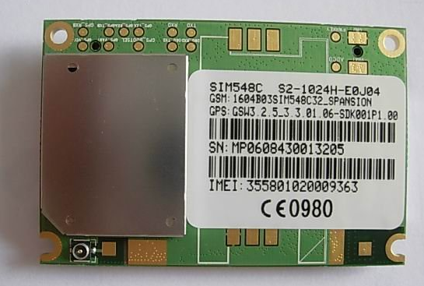

Hình 2. Module Sim 548C

Tập lệnh điều khiển hoạt động của sim 548C
Giải thuật cho tập lệnh AT của module SIM548C trong các thao tác dùng cho dịch vụ SMS (ShortMessage Service), bao gồm:
- Khởi tạo.
- Nhận cuộc gọi.
- Thiết lập cuộc gọi.
- Nhận tin nhắn.
- Gửi tin nhắn.

1.2.1 Đọc tin nhắn
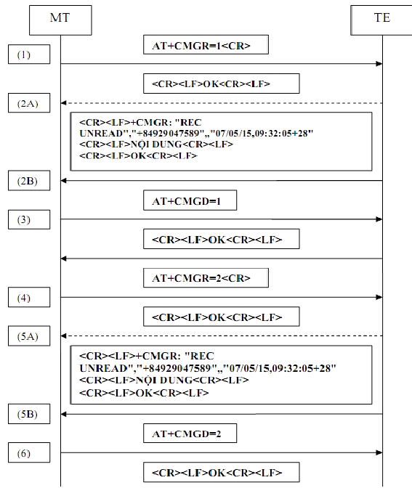

Hình 3. Tập lệnh đọc tin nhắn

Mọi thao tác liên quan đến quá trình nhận tin nhắn đều được thực hiện trên 2 ngăn 1 và 2 của bộ nhớ nằm trong SIM.
(1) Đọc tin nhắn trong ngăn 1 bằng lệnh AT+CMGR=1.
(2A) Nếu ngăn 1 không chứa tin nhắn, chỉ có chuỗi sau được trả về:
<CR><LF>OK<CR><LF>
(2B) Nếu ngăn 1 có chứa tin nhắn, nội dung tin nhắn sẽ được gửi trả về TE với định dạng như sau:
<CR><LF>+CMGR: "REC UNREAD","+84929047589",,"07/05/15,09:32:05+28"
<CR><LF>NỘI DUNG<CR><LF>
<CR><LF>OK<CR><LF>
Các tham số trong chuỗi trả về bao gồm trạng thái của tin nhắn (REC UNREAD), số điện thoại gửi tin nhắn (+84929047589) và thời gian gửi tin nhắn (07/05/15,09:32:05+28) và nội dung tin nhắn. Đây là định dạng mặc định của module SIM548C lúc khởi động. dạng mở rộng có thể được thiết lập bằng cách sử dụng lệnh AT+CSDH=1 trước khi thực hiện đọc tin nhắn.
(3) Sau khi đọc, tin nhắn được xóa đi bằng lệnh AT+CMGD=1. Thao tác tương tự đối với tin nhắn chứa trong ngắn thứ 2 trong các bước 4, 5A (5B) và 6.

1.2.2 Gửi tin nhắn
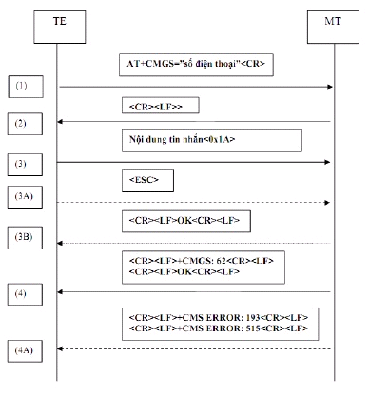

Hình 4. Tập lệnh gửi tin nhắn
(1) Gửi tin nhắn đến thuê bao bằng cách sử dụng lệnh AT+CMGS=”số điện thoại”.
(2) Nếu lệnh (1) được thực hiện thành công, chuỗi trả về sẽ có dạng:
<CR><LF>> (kí tự “>” và 1 khoảng trắng).
(3) Gửi nội dung tin nhắn và kết thúc bằng kí tự có mã ASCII 0x1A.
(3A) Gửi kí tự ESC (mã ASCII là 27) nếu không muốn tiếp tục gửi tin nhắn nữa. Khi đó TE sẽ gửi trả về chuỗi
<CR><LF>OK<CR><LF>.
(4) Chuỗi trả về thông báo kết quả quá trình gửi tin nhắn. Chuỗi trả về có định dạng như sau:
<CR><LF>+CMGS: 62<CR><LF>
<CR><LF>OK<CR><LF>
Trong đó 62 là một số tham chiếu cho tin nhắn đã được gửi. Sau mỗi tin nhắn được gửi đi, giá trị của số tham chiếu này sẽ tăng lên 1 đơn vị. Số tham chiếu này có giả trị nằm trong khoảng từ 0 đến 255. (4A) Nếu tình trạng sóng không cho phép thực hiện việc gửi tin nhắn (thử bằng cách tháo antenna), hoặc chức năng RF của modem không được cho phép hoạt động (do sử dụng các lệnh AT+CFUN=0 hoặc AT+CFUN=4), hoặc số tin nhắn trong hàng đợi phía tổng đài vượt qua giới hạn cho phép, hoặc bộ nhớ chứa tin nhắn của MT nhận được tin nhắn bị tràn, MT sẽ gửi thông báo lỗi trở về và có định dạng như sau:
<CR><LF>+CMS ERROR: 193<CR><LF>
<CR><LF>+CMS ERROR: 515<CR><LF>
Chức năng truyền nhận tin nhắn và chức năng thoại được tách biệt. Khi đang thông thoại vẫn có thể truyền nhận được tin nhắn. Khi truyền nhận tin nhắn vẫn có thể tiến hành thiết lập và kết thúc cuộc gọi.

Phần II. Giải pháp vô tuyến qua mạng GPRS

2.1 Tổng quan về mạng GPRS
GPRS là dịch vụ dữ liệu di động, sử dụng phương thức chuyển mạch gói được phát triển trên nền hệ thống thông tin di động toàn cầu GSM, cho phép các thiết bị di động gửi và nhận dữ liệu trong mạng. GPRS là một bước để phát triển lên hệ thống thông tin di động thế hệ thứ 3 (3G).

2.2 Đặc điểm
- Tốc độ: GPRS sử dụng phương thức chuyển mạch gói. Tốc độ kết nối cao hơn, có thể đạt tới khoảng 56-118kbps, so với mạng GSM truyền thống chỉ là 9,6kbps. Bằng việc kết hợp các khe thời gian chuẩn GSM, tốc độ theo lý thuyết có thể đạt tới 171,2kbps. Tuy nhiên, tốc độ 20-50kbps là khả thi hơn trong thực tế.
- Kết nối liên tục: GPRS là dịch vụ kết nối liên tục, mà không cần phải quay số. Đây không phải là một tính năng duy nhất có ở GPRS, nhưng sẽ không có trở ngại nào để nó trở thành tính năng then chốt khi chuyển tiếp lên 3G. Nó giúp cho các thiết bị tiếp nhận các dịch vụ một cách tức thời.
- Các ứng dụng giá trị gia tăng mới và tốt hơn: Kết nối truyền dữ liệu tốc độ cao và liên tục cho phép các ứng dụng internet và các dịch vụ như hội thoại hình có thể được thực hiện trên các thiết bị di động hay chuyển tới máy PC.
- Chi phí đầu tư và vận hành: Các nhà cung cấp dịch vụ mạng di động không cần phải bắt đầu từ vạch xuất phát để có thể triển khai GPRS. GPRS được nâng cấp từ mạng GSM đã có.
- Cước phí dịch vụ truyền tải dữ liệu bằng GPRS thường được tính trên lưu lượng truyền tải, trong khi đó phương pháp truyền thống sử dụng chuyển mạch kênh được tính dựa trên thời gian kết nối, không phụ thuộc vào việc người sử dụng đang truyền tải dữ liệu hay ở trạng thái nghỉ.

2.3 Kiến trúc hệ thống GPRS chung
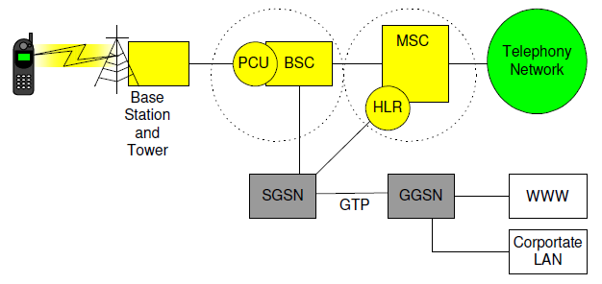

Hình 5. Kiến trúc chung của hệ thống GPRS
GPRS không phải là một mạng hoàn toàn tách biệt với GSM. Nhiều thiết bị như trạm thu phát gốc (BTS), bộ điều khiển trạm thu phát gốc (BSC) vẫn được sử dụng. Việc triển khai dịch vụ GPRS thường là nâng cấp về phần mềm, phần cứng hoặc cả hai. Việc nâng cấp phần mềm hầu như có thể được thực hiện từ xa.
Có hay bộ phận chức năng quan trong trong hoạt động của GPRS: Serving GPRS Support Node – SGSN và Gateway GPRS Support Node – GGSN. Hai thành phần này là những thay đổi lớn nhất và hoàn toàn mới so với mạng GSM.
Dịch vụ dữ liệu GPRS hoạt động song song với dịch vụ thoại trên GSM. Trong mạng GSM thường có nhiều trạm điều khiển trạm thu phát gốc (BSC). Khi triển khai dịch vụ GPRS, tại các trạm BSC được bổ sung các bộ đơn vị điều khiển gói tin PCU – Packet Control Unit. Bộ phận này sẽ phân biệt dữ liệu của mạng GSM chuẩn (hay chuyển mạch kênh) và dữ liệu của dịch vụ GPRS ( hay chuyển mạch gói). Trong vài trường hợp, PCU có thể là các bộ phận riêng biệt
SGSN.
Nút hỗ trợ dịch vụ GPRS (SGSN) đảm nhận các tác nhiệm quan trọng, bao gồm định tuyến (routing), chuyển giao và cấp phát địa chỉ IP.
SGSN có một kết nối logic tới các thiết bị GPRS. Khi thiết bị đang sử dụng dịch vụ GPRS di chuyển, từ ô tế bào này sang ô tế bào khác, SGSN có nhiệm vụ đảm bảo kết nối của thiết bị di động tới mạng không bị ngắt. Khi thiết bị di chuyển vào một vùng mạng được điều khiển bởi một SGSN khác, nó sẽ thực hiện chuyển giao cho SGSN mới. Quá trình này được thực hiện rất nhanh. Chuyển đổi dữ liệu di động thành IP và được kết nối với GGSN qua giao thức đường hầm( tunnelling protocol).
GGSN
Nút hỗ trợ cổng vào GPRS (GGSN) là cổng cuối cùng trong mạng GPRS trước khi kết nối với một ISP hay bộ định tuyến của mạng doanh nghiệp. GGSN về cơ bản là một cổng vào (gateway), bộ định tuyến (router) và tường lửa (firewall) kết hợp làm một. GGSN cũng làm nhiệm vụ xác nhân chi tiết người dùng với máy chủ RADIUS cho quá trình bảo mật, thường xảy ra trong mạng IP, hay bên ngoài mạng GPRS.
Kết nối giữa SGSN và GGSN
Kết nối giữa hai nút hỗ trợ GPRS sử dụng giao thức gọi là GPRS Tunneling Protocol (GTP). GTP nằm trên TCP/IP và có trách nhiệm thu thập các thông tin tính cước và dàn xếp. Trong thực tế hai khối GSN có thể nằm cùng trong một khối đơn.
HLR – Home Location Register
Bộ đăng ký vị trí trung tâm (HLR) là một cơ sở dữ liệu chứa các thông tin thuê bao, khi một thiết bị di động kết nối tới mạng sử dụng số nhận dạng MSISDN, trạng thái của thuê bao, hay đôi khi là địa chỉ IP.
Địa chỉ IP
Cấp phát địa chỉ IP
Có 3 cách khác nhau để cấp phát địa chỉ IP cho các thiết bị di động.
Cấp phát IP tĩnh: Địa chỉ IP tĩnh cho thiết bị di động không được sử dụng do sự hạn chế của địa chỉ IPv.4. Thông tin này được lưu giữ trong HLR.
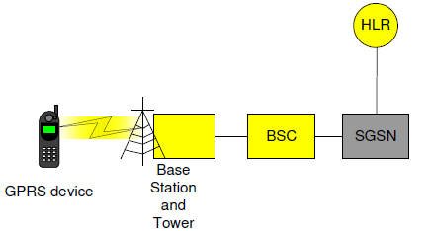

Hình 6. Cấp phát địa chỉ IP tĩnh trong GPRS
Cấp phát IP động: Thiết bị di động được cấp phát địa chỉ IP động. Địa chỉ IP này không được lưu giữ tại HLR, mà được chuyển cho GGSN.
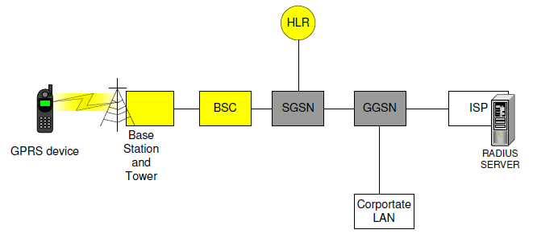

Hình 7. Cấp phát địa chỉ IP động trong GPRS
Phương pháp cấp phát IP thứ 3, cũng là một dạng cấp phát động, trong đó địa chỉ IP được cấp phát bởi máy chủ RADIUS, thường được đặt ngoài mạng thông tin di động, trong mạng IP.
Liên lạc giữa SGSN và GGSN: Một thiết bị di động được lập trình với một hay nhiều tên điểm truy cập – Access Point Name (APN). Một APN có chứa một tên máy chủ tên miền DNS. Khi thiết bị di động muốn truy cập một địa chỉ web, SGSN tìm kiếm máy chủ tên miền DNS và phân giải tên tới đúng GGSN tương ứng.
Các lớp thiết bị GPRS: Có 3 lớp khác nhau của thiết bị GPRS
Lớp A: Các thiết bị đầu cuối lớp A có hai bộ thu phát, cho phép gửi/nhận dữ liệu thoại và dữ liệu GPRS đồng thời.
Lớp B: Các thiết bị đầu cuối lớp B có thể gửi/nhận dữ liệu thoại hoăc dữ liệu GPRS nhưng không đồng thời cả hai.
Lớp C: Các thiết bị này chỉ cho phép thực hiện 1 trong 2 kết nối thoại hoặc dữ liệu.
Thông số chất lượng dịch vụ (QoS) GPRS
Kiến trúc mạng: Các mạng lưới cần được nâng cấp trong GPRS, trong đó có các nút hỗ trợ GSN. GPRS đã đáp ứng sự trông đợi của người sử dụng về hiệu suất mạng.
Giao điện vô tuyến

Bảng 2.1 Các mô hình mã hóa trong GPRS
User Data Rate | CS1 | CS2 | CS3 | CS4
1 Timeslot | 9.05 kbps | 13.4 kbps | 15.6 kbps | 21.4 kbps
8 Timeslot | 72.4 kbps | 107.2 kbps | 124.8 kbps | 171.2 kbps

ETSI đã cho ra đời 3 sơ đồ mã hóa mới cho giao diện vô tuyến. Khi thiết bị GPRS liên lạc với trạm thu phát gốc, chúng có thể sử dụng 1 trong 4 sơ đồ. Các sơ đồ CS-1 tới CS-3 trong đó CS-1 giống như chuẩn GSM. Một cách đơn giản, CS-1 có độ dư thừa lớn, trong khi CS-2 và CS-3 có ít dư thừa hơn. Trong khi CS-4 có ít dư thừa nhất, gỡ bỏ tất các điều khiển lỗi, trong khi đạt khả năng truyền tải lớn nhất. Nếu chất lượng sóng vô tuyến thấp, CS-1 được sử dụng, với các điều khiển lỗi giúp tăng chất lượng dịch vụ.
Các lớp dịch vụ GPRS: Các thiết bị di động có thể yêu cầu các loại truyền tải khác nhau được ưu tiên, trong nỗ lực mang đến cho người sử dụng mức độ kết nối mong muốn. Có 4 lớp truyền tải khác nhau:
- Lớp ưu tiên: Một ứng dụng có thể được gán cho một lớp ưu tiên 1, 2 hay 3. Nếu một ứng dụng có độ ưu tiên cao hơn (1) các ứng dụng khác (3) thì quá trình truyền tải của nó sẽ có thứ tự ưu tiên cao hơn.
- Lớp trễ: Các ứng dụng có thể yêu cầu các lớp trễ, đảm bảo độ trễ trung bình 95%. Có 4 lớp, lớp 1 là nhanh nhất.
- Lớp tin cậy: Các ứng dụng có thể yêu cầu các mức khác nhau của độ tin cậy cho dữ liệu của nó, phụ thuộc vào mức độ mất mát dữ liệu.
- Lớp dung lượng: Các ứng dụng có thể chọn các cấu hình khác nhau cho lưu lượng. Có hai lớp: đỉnh và trung bình. Lớp lưu lượng đỉnh được sử dụng chủ yếu cho các truyền dẫn tức thời với số lượng octet biến đổi trong một giây. Lớp trung bình là tốc độ truyền dẫn trung bình trong một khoảng thời gian, tính bằng sô octet trong một giờ.
Ngoài ra, các nhân tố khác cũng có thể ảnh hưởng tới QoS, như chất lượng sóng vô tuyến, nghẽn mạng internet, LAN/WAN, lỗi trong mạng GSM/GPRS, vv…
Các dịch vụ hỗ trợ: Dịch vụ GPRS trên nền GSM cung cấp các dịch vụ mới:
- Dịch vụ tin nhắn đa phương tiện (MMS – Multimedia messaging service)
- Dịch vụ đàm thoại Push to Talk (PTT)
- Các ứng dụng internet trên thiết bị thông minh, qua giao thức ứng dụng không giây (WAP – Wireless Application Protocol)
- Dịch vụ Point to Point (PTP): liên mạng với mạng internet (giao thức IP)
GPRS cho phép tăng hiệu quả sử dụng đường truyền và tốc độ truyền dữ liệu. Khi sử dụng dịch vụ nhắn tin ngắn SMS bằng GPRS có thể đạt được tốc độ truyền tin 30 bản tin / phút, trong khi với dịch vụ SMS truyền thống trên GSM, tốc độ chỉ đạt được từ 6-10 bản tin / phút.

2.4 Truyền dữ liệu qua GPRS của thiết bị
Giải thuật cho tập lệnh AT của module SIM548C trong các thao tác dùng cho ứng dụng GPRS:
- Khởi tạo module SIM548C.
- Thiết lập kết nối GPRS giữa modem và server.
- Truyền nhận gói TCP giữa modem và server.
- Hủy kết nối GPRS giữa modem và server.
- Truyền nhận gói TCP giữa các modem.
- Kết hợp truyền nhận dữ liệu bằng cả hai phương pháp: GPRS và SMS.

2.4.1 Khởi tạo cấu hình mặc định cho modem
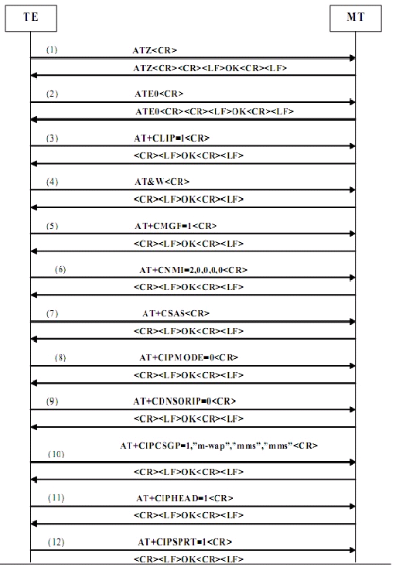

Hình 8. Khởi tạo cấu hình mặc định cho modem

(1) ATZ<CR>
Reset modem, kiểm tra modem dã hoạt động bình thường chưa, cho đến khi nhận được chuỗi ATZ<CR><CR><LF>OK<CR><LF>.
(2) ATE0<CR>
Tắt chế độ echo lệnh, chuỗi trả về sẽ có dạng:
ATE0<CR><CR><LF>OK<CR><LF>. (3) AT+CLIP=1<CR>
Thông thường, ở chế độ mặc định, khi có cuộc gọi đến, chuỗi trả về sẽ có dạng: <CR><LF>RING<CR><LF> Sau khi lệnh AT+CLIP=1<CR> đã được thực thi, chuỗi trả về sẽ có dạng:
<CR><LF>RING<CR><LF>
<CR><LF>+CLIP: "0929047589",129,"",,"",0<CR><LF>
Chuỗi trả về có chứa thông tin về số điện thoại gọi đến. Thông tin này cho phép xác định việc có nên nhận cuộc gọi hay từ chối cuộc gọi. Kết thúc các thao tác khởi tạo cho quá trình nhận cuộc gọi. Các bước khởi tạo tiếp theo liên quan đến các thao tác truyền nhận tin nhắn. (4) AT&W<CR> Lưu cấu hình cài đặt được thiết lập bởi các lệnh ATE0 và AT+CLIP vào bộ nhớ.
(5) AT+CMGF=1<CR>
Thiết lập quá trình truyền nhận tin nhắn được thực hiện ở chế độ text (mặc định là ở chế độ PDU). Chuỗi trả về sẽ có dạng: <CR><LF>OK<CR><LF>
(6) AT+CNMI=2,0,0,0,0<CR>
Thiết lập chế độ thông báo cho TE khi MT nhận được tin nhắn mới. Chuỗi
trả về sẽ có dạng: <CR><LF>OK<CR><LF>
Sau khi lệnh trên được thiết lập, tin nhắn mới nhận được sẽ được lưu trong SIM, và MT không truyền trở về TE bất cứ thông báo nào. TE sẽ đọc tin nhắn được lưu trong SIM trong trường hợp cần thiết.
(7) AT+CSAS<CR>
Lưu cấu hình cài đặt được thiết lập bởi các lệnh AT+CMGF và AT+CNMI.
(8) AT+CIPMODE=0<CR>
Lựa chọn phương thức giao tiếp với modem để điều khiển quá trình truyền nhận dữ liệu bằng GPRS. Có hai phương thức:
AT+CIPMODE=0: dùng lệnh AT.
AT+CIPMODE=1:
TE truyền nhận dữ liệu trực tiếp với mạng GSM, modem chỉ đóng vai trò là thiết bị trung chuyển dữ liệu, mà không thực hiện thêm bất cứ thao tác nào khác. Phương pháp dùng lệnh AT được lựa chọn vì tính đơn giản, dễ điều khiển, vì các thao tác với dữ liệu ở các lớp trên sẽ được modem thực hiện thay cho TE.
(9) AT+CDNSORIP=0<CR>
Lựa chọn phương thức định địa chỉ cho GPRS server. Có hai phương thức: AT+CDNSORIP=0: định dịa chỉ trực tiếp bằng địa chỉ IP của GPRS server. AT+CDNSORIP=1: định địa chỉ gián tiếp thông qua tên miền của GPRS server. Địa chỉ IP của GPRS server sẽ được truy vấn thông qua hệ thống tên miền DNS (Domain Name Server). Để đơn giản và tăng tốc độ kết nối và giảm rủi ro, phương thức định địa chỉ trực tiếp bằng địa chỉ IP được lựa chọn.
(10) AT+CIPCSGP=1,”m-wap”,”mms”,”mms”<CR>
Thiết lập phương thức thực hiện kết nối GPRS. Có hai phương thức kết nối dữ liệu: đó là kết nối thông qua hệ thống chuyển mạch mạch CSD (Circuit Switch Data) dựa trên đường truyền vô tuyến của mạng GSM (tương tự như việc thực hiện một cuộc gọi data call) và phương pháp chuyển mạch gói GPRS. CSD có lợi thế về vùng phủ sóng, nhưng giá cước đắt (giá cước được tính theo thời gian kết nối), tốn băng thông vô tuyến (chiếm trọn kênh truyền vô tuyến) và module SIM548C không hỗ trợ TCP stack cho phương thức kết nối trên, điều đó gây nhiều khó khăn cho quá trình truyền nhận dữ liệu. Phương thức kết nối bằng GPRS tuy gặp phải sự hạn chế về vùng phủ sóng nhưng lại có được mọi ưu thế khác so với CSD. Đó cũng là nguyên nhân GPRS được lựa chọn trong phạm vi ứng dụng của hệ thống. Phương thức kết nối GPRS và các tham số được thiết lập tương ứng với các tham số của dịch vụ GPRS của nhà cung cấp dịch vụ mạng di động GSM Mobi Fone tại Việt Nam. Cần thay đổi các tham số phù hợp, tương ứng với mạng di động được lựa chọn:
- Mạng GPRS của Mobi Fone:
AT+CIPCSGP=1,”m-wap”,”mms”,”mms”<CR>
- Mạng GPRS của Viettel Mobile:
AT+CIPCSGP=1,”v-internet”,,<CR>
(12) AT+CIPSPRT=1<CR>
Thiết lập định dạng cho quá trình truyền dữ liệu bằng lệnh AT+CIPSEND.
(13) AT+CIPSRIP=1<CR>
Thiết lập định dạng phần header của dữ liệu nhận được.
(14) AT+CIPSCONT<CR>
Lưu lại cấu hình thiết lập dùng cho quá trình kết nối và truyền nhận dữ liệu
bằng GPRS. Các lệnh trên chỉ cần được thực thi 1 lần, sau đó lưu lại và trở thành
cấu hình mặc định của modem. Cấu hình mặc định này không thay đổi, kể cả khi
mất nguồn. Phần khởi tạo này không liên quan đến quá trình hoạt động sau này của
modem. Do đó có thể khởi tạo riêng trước khi đưa vào vận hành trong hệ thống.
(15) AT+CIPHEAD=1<CR>
Thêm phần header “+IPDx:” (x là số byte dữ liệu nhận được) vào phía trước
phần dữ liệu nhận được.

2.4.2 Thiết lập kết nối module Sim 548c và TCP sever
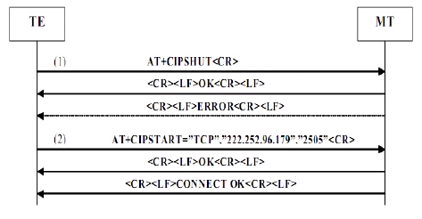

Hình 9. Thiết lập kết nối module sim 548C với TCP sever

(1) AT+CIPSHUT<CR>
Hủy bỏ kết các nối trước đó, đưa trạng thái kết nối của module SIM548C về trạng thái ban đầu (IP INITIAL). Nếu lệnh trên được thực hiện thành công, chuỗi trả về sẽ có dạng:
<CR><LF>OK<CR><LF>
Trong trường hợp module trước đo đã ở trạng thái IP INITIAL, chuỗi trả về sẽ có dạng: <CR><LF>ERROR<CR><LF> (2)AT+CIPSTART=”TCP”,”222.252.96.179”,”2505”<CR>
Thiết lập kết nối với GPRS server có địa chỉ IP là“222.252.96.179”, port 2505 với phương thức truyền nhận là TCP. Chuỗi trả về sẽ có dạng:
<CR><LF>OK<CR><LF>
Nếu kết nối được thực hiện thành công, trong khoảng từ 3 đến 4 giây, module sẽ gửi về một chuỗi thông báo kết nối được thực hiện thành công: <CR><LF>CONNECT OK<CR><LF> Nếu sau khoảng thời gian trên mà không nhận được chuỗi thông báo kết nối thành công, kết nối chắc chắn sẽ không thực hiện được, cần xem lại các trường hợp sau trước khi bắt đầu khởi tạo lại kết nối từ bước 1:
- Module đang ở trạng thái PDP Deactiviated: do không có dữ liệu truyền đi trên một đường truyền đã được thiết lập trong một thời gian dài (khoảng vài giờ đồng hồ), hệ thống mạng sẽ tự động hủy kết nối và đưa module trở về trạng thái PDP Deactiviated. Trong trương hợp này cần reset lại module (dùng lệnh “AT+CFUN=0” và “AT+CFUN=1”) trước khi bắt đầu thiết lập kết nối.
- Chương trình ứng dụng GPRS server chưa được kích hoạt.
- Các chương trình bảo mật chạy trên máy tính đang chạy ứng dụng GPRS
- server chưa được tắt đi.

2.4.3 Truyền nhận gói TCP giữa modem và GPRS server
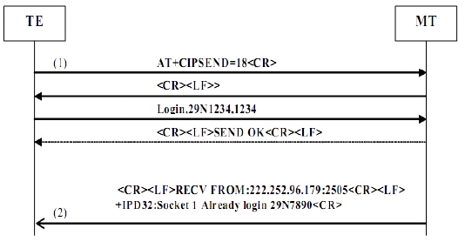

Hình 10. Truyền nhận gói TCP giữa modem và GPRS server
Truyền một gói dữ liệu có số kí tự cần truyền đi là 18. Số kí tự tối đa có thể truyền trong một gói là 160 kí tự. Nếu số kí tự cần truyền lớn hơn 160 kí tự, module sẽ tự động tách thành hai hay nhiều gói dữ liệu và truyền đi. Khi nhận được lệnh trên, module sẽ trả về chuỗi: <CR><LF>> Định dạng của chuỗi trả về là “> “, định dạng này có thể thay đổi bằng lệnh khởi tạo “AT+CIPSPRT”. Sau khi nhận được chuỗi trên, dữ liệu truyền đi cần được đưa vào, module sẽ tự động truyền gói dữ liệu đi sau khi đã nhận đủ số kí tự cần truyền (không cần kí tự kết thúc chuỗi). Thời gian truyền dữ liệu khoảng 1 đến 2 giây, tùy theo số byte cần truyền. Nếu quá trình truyền dữ liệu được thực hiện thành công, chuỗi trả về sẽ có dạng:
<CR><LF>SEND OK<CR><LF>
(2) <CR><LF>RECV FROM:222.252.96.179:2505<CR><LF>
+IPD32:Socket 1 Already login 29N7890<CR>
Cấu trúc một chuỗi dữ liệu nhận được. Định dạng này có thể thay đổi bằng các lệnh khởi tạo “AT+CIPHEAD” và “AT+CIPSRIP”. Chuỗi dữ liệu được gửi đến từ địa chỉ IP “222.252.96.179”, port 2505 và có tổng số byte dữ liệu là 32(+IPD32) và chứa nội dung: “Socket 1 Already login 29N7890<CR><LF>”. Lưu ý là có thêm 2 kí tự <CR> và <LF> đã được thêm vào chuỗi ở phía GPRS server trước khi GPRS server gửi đi. 2.4. Hủy kết nối giữa modem và server .
Kết nối GPRS giữa module SIM548C và GPRS server có thể bị ngắt do:
- Module SIM548C chủ động hủy kết nối.
- GPRS server chủ động hủy kết nối.
- Hệ thống mạng GPRS chủ động ngắt kết nội để tiếp kiệm tài nguyên của
- mạng.
Kết nối TCP yêu cầu sự chặt chẽ trong quá trình liên kết và truyền nhận dữ liệu, đồng thời các đầu cuối phải nhận biết được trạng thái kết nối. Khi kết nối bị hủy, trạng thái đường truyền được thể hiện trên module SIM548C qua các hiệu ứng sau:
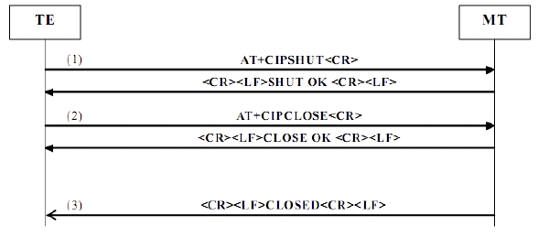

Hình 11. Hủy kết nối giữa modem và server
(1) và (2): module GPRS chủ động hủy kết nối (nên dùng lệnh “AT+CIPSHUT”). Trong thực tế ứng dụng, hai lệnh này có thể xem là tương đương nhau. Lệnh “AT+CIPCLOSE” đưa kết nối GPRS trở về trạng thái “STATE: IP CLOSE”. Lệnh “AT+CIPSHUT” đưa kết nối GPRS trở về trạng thái “STATE: IP INITIAL” (tham khảo lệnh “AT+CIPSTART” để biết thêm chi tiết. Khi một trong hai lệnh trên được thực thi, GPRS server cũng sẽ nhận biết được trạng thái kết nối, và hủy kết nối trên nhằm tiết kiệm tài nguyên đường truyền.
(3) <CR><LF>CLOSED<CR><LF>
Trường hợp này xảy ra khi GPRS server hoặc hệ thống mạng GPRS chủ động hủy kết nối. Module SIM548C sẽ nhận biết được trạng thái kết nối và gửi thông báo trên vệ phía TE.

KẾT LUẬN

Với những đặc điểm yêu cầu của đề tài, nhóm nghiên cứu đã hoàn thành thiết bị thu,truyền dữ liệu GPS về sever và test thử cho kết quả hết sức khả quan. Dữ liệu được truyền về sever qua GPRS đạt tốc độ cao, chính xác, đáp ứng được với yêu cầu thực tế. Chức năng SMS cũng hoạt động rất ổn định góp phần vào tính khả thi cũng như sự linh hoạt của thiết bị.

TÀI LIỆU THAM KHẢO

[1] http://vi.wikipedia.org/wiki/
[2] http://vntelecom.org
[3] Giáo trình Thông tin di động – TS.Đỗ Trọng Tuấn
[4] Book: Mobile Communication – Gordon L.Stiiber

